SKRIPSI

PENERAPAN MODEL KOOPERATIF TIPE TWO STAY TWO STRAY
UNTUK MENINGKATKAN HASIL BELAJAR MURID
PADA MATAPELAJARAN IPS KELAS V
SD INP. KALANG TUBUNG II
KOTA MAKASSAR

HASNITA

PROGRAM STUDI PENDIDIKAN GURU SEKOLAH DASAR
FAKULTAS ILMU PENDIDIKAN
UNIVERSITAS NEGERI MAKASSAR
2017

PENERAPAN MODEL KOOPERATIF TIPE TWO STAY TWO STRAY
UNTUK MENINGKATKAN HASIL BELAJAR MURID
PADA MATAPELAJARAN IPS KELAS V
SD INP. KALANG TUBUNG II
KOTA MAKASSAR

SKRIPSI

Diajukan untuk Memenuhi Sebagian Persyaratan Guna Memperoleh Gelar Sarjana Pendidikan pada Program Studi Pendidikan Guru Sekolah Dasar
Strata Satu Fakultas Ilmu Pendidikan
Universitas Negeri Makassar

Oleh:

HASNITA
1247042236

PROGRAM STUDI PENDIDIKAN GURU SEKOLAH DASAR
FAKULTAS ILMU PENDIDIKAN
UNIVERSITAS NEGERI MAKASSAR
2017
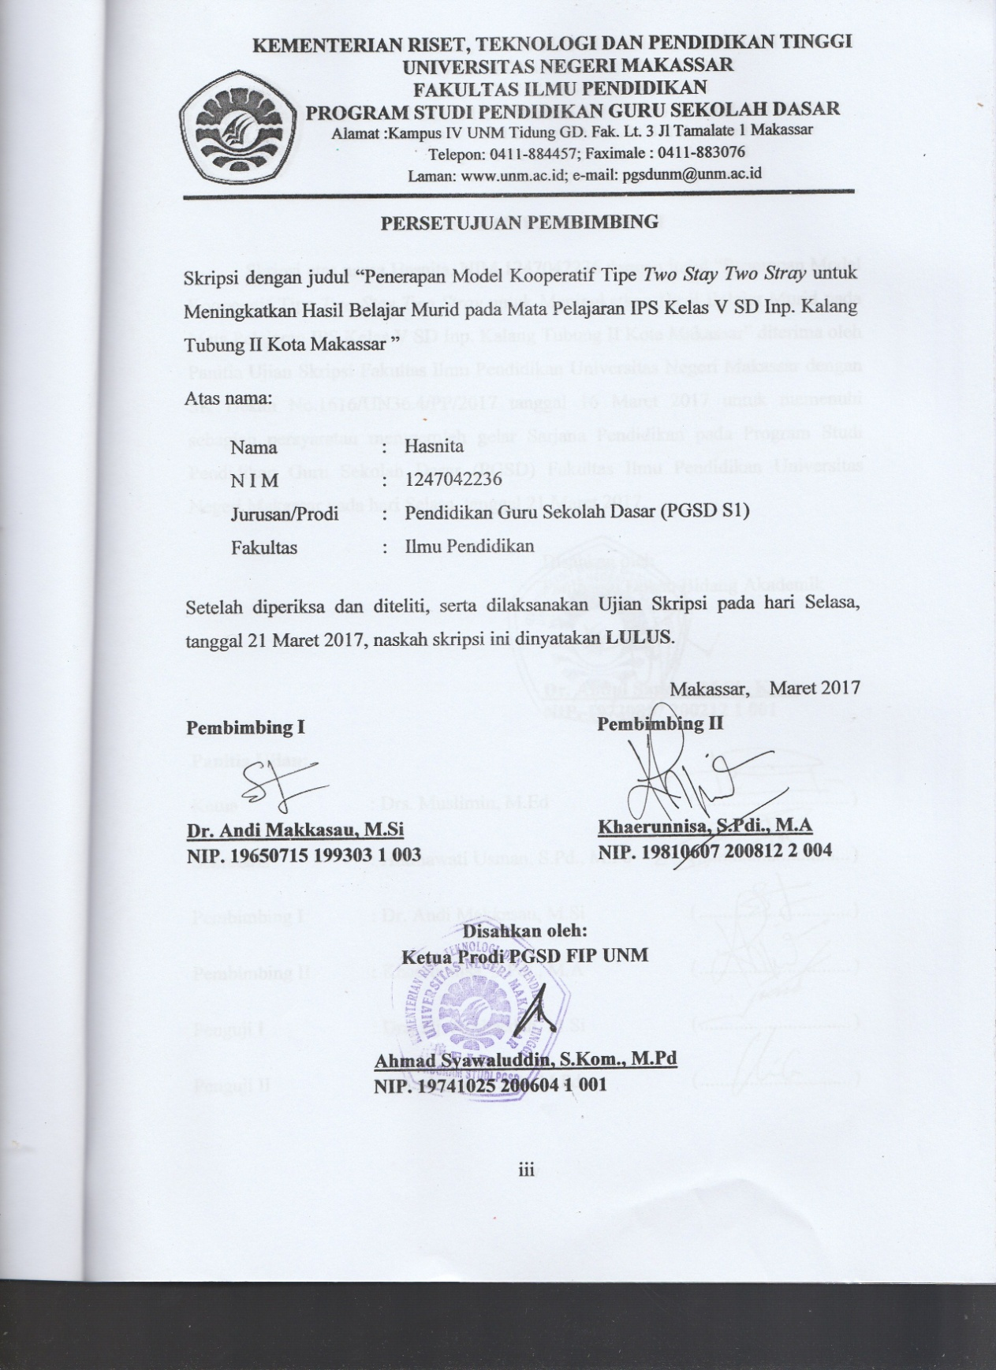

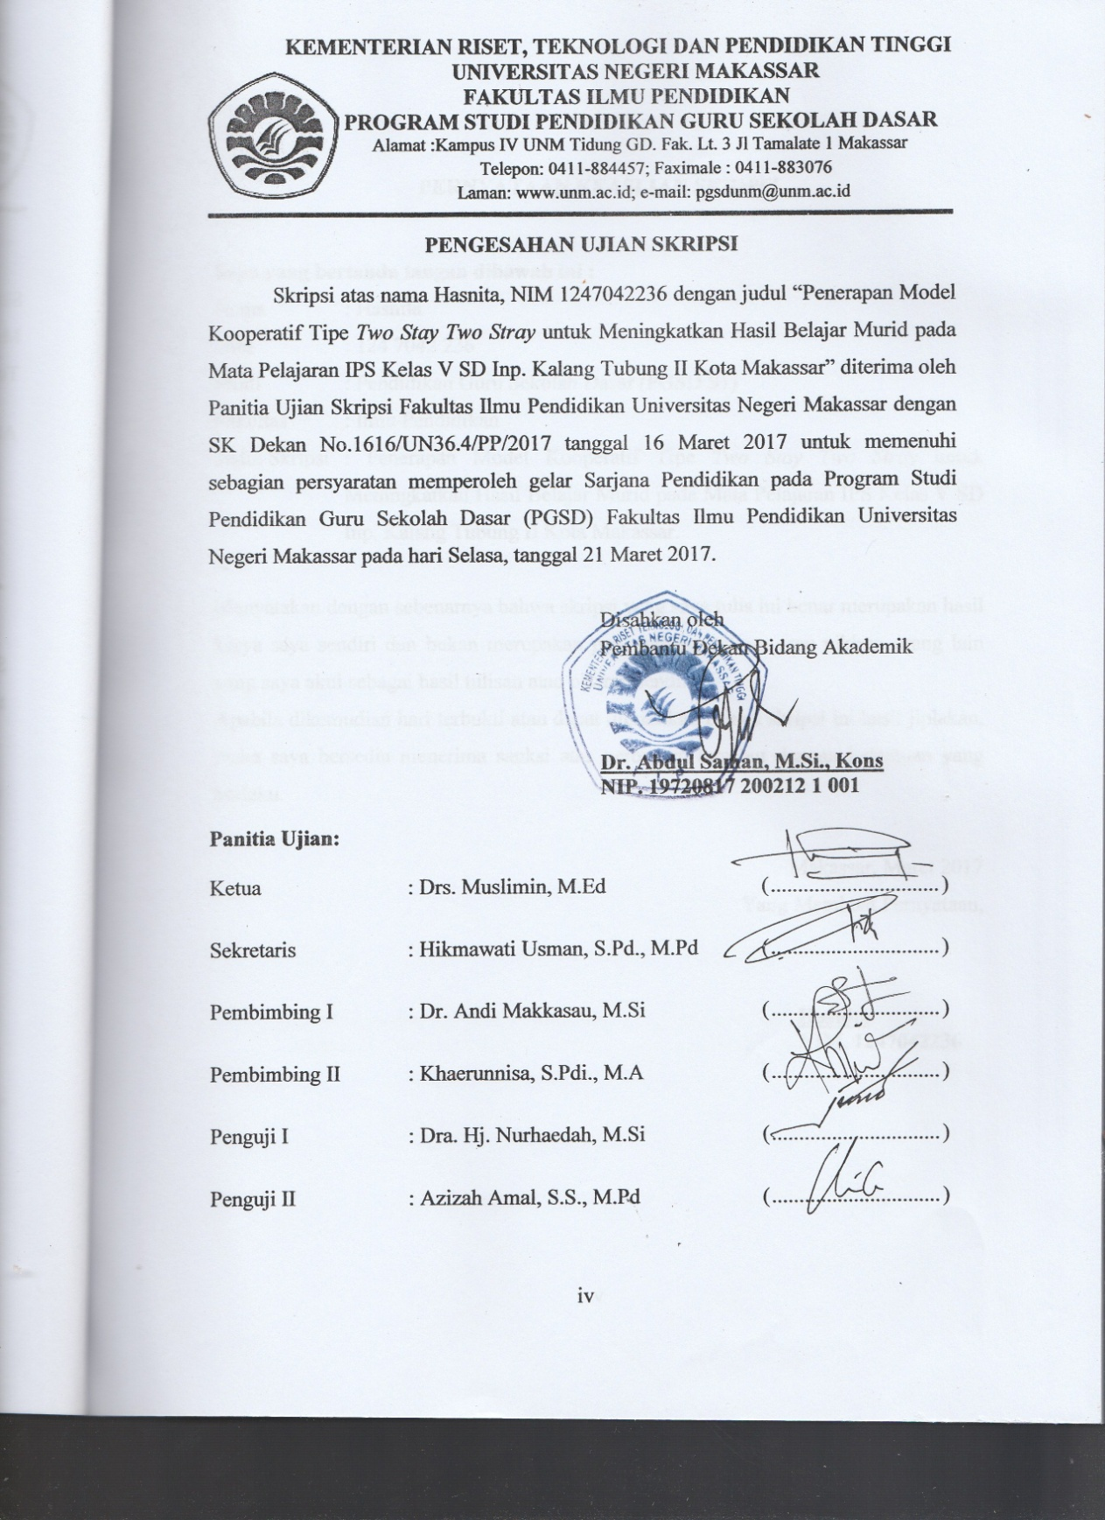

PERNYATAAN KEASLIAN SKRIPSI

Saya yang bertanda tangan dibawah ini :
Nama : Hasnita
Nim : 1247042236
Prodi : Pendidikan Guru Sekolah Dasar (PGSD S1)
Fakultas : Ilmu Pendidikan
Judul Skripsi : Penerapan Model Kooperatif Tipe Two Stay Two Stray untuk
meningkatkan hasil belajar Murid pada Mata Pelajaran IPS Kelas V SD Inpres. Kalang Tubung II Kota Makassar.

Menyatakan dengan sebenarnya bahwa skripsi yang saya tulis ini benar merupakan hasil karya saya sendiri dan bukan merupakan pengambilan tulisan atau pikiran orang lain yang saya akui sebagai hasil tulisan atau pikiran sendiri.
Apabila dikemudian hari terbukti atau dapat dibuktikan bahwa skripsi ini hasil jiplakan, maka saya bersedia menerima sanksi atas perbuatan tersebut dengan ketentuan yang berlaku.

Makassar, Maret 2017
Yang Membuat Pernyataan,

Hasnita
NIM. 1247042236

MOTO

Kesuksesan tidak datang dengan sendirinya,
usaha dan do`a merupakan modal utama
untuk meraih kemenangan yang hakikih.

Melangkah dengan segala kerendahan hati
dapat mengantarkan kita menjadi orang yang luar biasa
yang sederhana dalam ucapan tetapi hebat dalam tindakan.

(Hasnita, 2017)

Kuperuntukkan karya ini untuk ibunda, ayahanda dan suami tercinta serta Almamater tercinta dan keluarga yang senantiasa memberi dukungan dan mendo’akanku.

ABSTRAK

HASNITA, 2017. Penerapan Model Kooperatif Tipe Two Stay Two Stray untuk Meningkatkan Hasil Belajar Murid pada Mata Pelajaran IPS Kelas V SD Inp. Kalang Tubung II Kota Makassar. Skripsi. Dibimbing oleh: Dr. Andi Makkasau, M.Si dan Khaerunnisa. S.Pdi.,M.A. Program Studi Pendidikan Guru Sekolah Dasar Fakultas Ilmu Pendidikan Universitas Negeri Makassar.

Permasalahan penelitian ini adalah rendahnya hasil belajar murid pada mata pelajaran IPS kelas V SD Inp. Kalang Tubung II Kota Makassar. Rumusan masalah untuk penelitian ini adalah untuk bagaimanakah penerapan model Two Stay Two Stray untuk meningkatkan hasil belajar murid pada mata pelajaran IPS kelas V SD Inp. Kalang Tubung II Kota Makassar?. Tujuan penelitian ini adalah untuk mengetahui penerapan Model kooperatif tipe Two Stay Two Stray untuk meningkatkan hasil belajar IPS murid kelasV SD Inp. Kalang Tubung II Kota Makassar, pendekatan yang digunakan dalam penelitian ini adalah kualitatif dengan jenis penelitian ini adalah Penelitian Tindakan Kelas (PTK). Fokus penelitian ini adalah penerapan model kooperatif tipe Two Stay Two Stray dan hasil belajar. Subjek penelitian ini adalah guru dan murid kelas V dengan jumlah siswa 26 orang. Teknik pengumpulan data yang digunakan adalah observasi, tes, dan dokumentasi. Analisis data yang digunakan adalah Deskriptif. Hasil penelitian menunjukkan bahwa ada peningkatan aktivitas guru dan murid serta hasil belajar murid pada mata pelajaran IPS. Hasil observasi guru pada siklus I pertemuan pertama berada pada kategori Cukup(C), dan pertemuan kedua berada pada kategori Cukup(C). Pada siklus II persentase aktivitas guru meningkat, pertemuan pertama kategori Baik (B), dan pertemuan kedua kategori Sangat Baik (SB). Hasil observasi aktivitas murid pada siklus I pertemuan pertama berada pada kategori Cukup (C), dan pertemuan kedua berada pada kategori Cukup (C). Pada siklus II prentase aktivitas murid meningkat, pertemuan pertama kategori Baik (B), dan pertemuan kedua kategori Sangat Baik (SB). Hal tersebut diikuti dengan meningkatnya hasil belajar siswa pada mata pelajaran IPS. Peningkatan itu dapat dilihat dari persentase ketuntasan hasil belajar murid setiap siklus, yaitu pada siklus I berada pada kategori sangat rendah, sedangkan pada siklus II berada pada kategori sangat tinggi dan ketuntasan minimal murid sudah tercapai. Kesimpulan penelitian ini adalah terdapat peningkatan hasil belajar IPS pada murid kelas V SD Inp. Kalang Tubung II Kota Makassar melalui penerapan model kooperatif tipe two stay two stray.
PRAKATA

Puji dan syukur penulis panjatkan kehadirat Allah SWT atas limpahan rahmat, hidayat dan kasih sayang-Nya, sehingga skripsi yang berjudul “Penerapan model kooperatif tipe Two Stay Two Stray untuk meningkatkan hasil belajar murid pada mata pelajaran IPS di kelas V SD. Inp. Kalang Tubung II Kota Makassar ” dapat diselesaikan sesuai dengan waktu yang direncanakan. Salawat dan salam tetap tercurahkan kepada junjungan Nabi Muhammad SAW sebagai rahmatan lil alamin.
Penulisan skripsi ini merupakan salah satu syarat untuk menyelesaikan studi dan mendapat gelar Sarjana Pendidikan (S.Pd) pada Program Studi Pendidikan Guru Sekolah Dasar Fakultas Ilmu Pendidikan Universitas Negeri Makassar. Penulis menyadari bahwa dalam proses penulisan skripsi ini banyak mengalami kendala, namun berkat bantuan, bimbingan, kerjasama dari berbagai pihak dan berkah dari Allah SWT sehingga kendala-kendala yang dihadapi tersebut dapat diatasi. Untuk itu penulis menyampaikan ucapan terima kasih dan penghargaan kepada
Dr. Andi Makkasau, M.Si dan Khaerunnisa,S.Pd.Ma. yang telah dengan sabar, tekun, tulus dan ikhlas meluangkan waktu, tenaga, dan pikiran untuk memberikan bimbingan, motivasi, arahan, dan saran-saran yang berharga kepada penulis selama menyusun skripsi.
Pada kesempatan ini penulis juga menyampaikan ucapan terima kasih kepada:
- Prof. Dr. H. Husain Syam, M.Tp. sebagai Rektor Universitas Negeri Makassar yang telah memberi peluang mengikuti proses perkuliahan pada Program Studi Pendidikan Guru Sekolah Dasar Fakultas Ilmu Pendidikan Universitas Negeri Makassar.
- Dr. Abdullah Sinring, M.Pd. sebagai Dekan; Dr. Abdul Saman, M.Si. Kons sebagai PD I; Drs. Muslimin, M.Ed. sebagai PD II; Dr. Pattaufi, S.Pd, M.Pd. sebagai PD III FIP UNM; dan Dr Parwoto, M.Pd sebagai PD IV, yang telah memberikan pelayanan akademik, administrasi dan kemahasiswaan selama proses pendidikan dan penyelesaian studi.
- Ahmad Syawaluddin, S.Kom., M.Pd.dan Muh Irfan S.Pd., M.Pd masing-masing selaku Ketua dan Sekretaris Prodi PGSD yang telah memberikan kesempatan kepada penulis untuk melaksanakan penelitian dan menyiapkan sarana dan prasarana yang dibutuhkan selama menempuh pendidikan di Program Studi PGSD FIP UNM.
- Dra. Hj. Rosdiah Salam. M.Pd selaku Ketua UPP PGSD Makassar dan Nurhaeda S.Pd. M.Pd. masing-masing selaku Ketua UPP PGSD Bilingual Makassar yang dengan sabar, mengajar, memberikan dukungan, arahan, motivasi, dan semangat kepada penulis selama menempuh pendidikan di Program S-1.
- Bapak/Ibu Dosen dan segenap staf UPP PGSD Makassar FIP UNM yang telah memberikan bekal ilmu pengetahuan sehingga penulis dapat melaksanakan penelitian dan menyelesaikan studi dengan baik.
- Nur Syamsi Hasan,SPd. dan Parida,A.Ma. masing-masing selaku kepala sekolah dan guru kelas V SD Inp.kalang tubung II Kel.sudiang Kec. Biringkanaya Kota Makassar yang telah mengizinkan untuk meneliti di sekolahnya dan telah banyak membantu demi kelancaran dalam pelaksanaan penelitian.
- Ayahanda Ainul dan Ibunda Wati serta saudara-saudariku tersayang yang selalu mendukung dalam do’a dan memberikan semangat serta dan dukungan moril maupun materil mulai dari awal sampai penyelesaian studi.
- Rekan-rekan mahasiswa S1 UPP PGSD Makassar angkatan 2012, khususnya kelas M.1.4 yang telah banyak membantu memberikan semangat, dukungan, motivasi dan kebersamaan selama penulisan skripsi ini.
- Suami Tercinta Ashar yang telah memberikan semangat dan motivasi.
- Sahabat-sahabatku Rezky Anggiani A. Husaini S.Pd, Megha Sri Wahyuni, Resky Rostika Syam yang telah mendorongku dan memotivasiku.
- Siswa kelas V SD Inp. Kalang Tubung II yang telah berpartisipasi dalam kegiatan penelitian ini.
- Semua pihak yang tidak dapat disebutkan satu persatu yang telah membantu penyelesaian skripsi ini.
Semoga semua kebaikan yang telah diberikan oleh Bapak dan Ibu serta semua pihak yang telah membantu dalam skripsi ini, penulis mendoakan semoga mendapat balasan yang berlipat ganda dan menjadi amal sholeh sebagai unggkapan maaf, penulis berharap kepada Bapak dan Ibu untuk memaafkan segala kekhilafan selama mengikuti pendidikan maupun dalam bimbingan skripsi ini.
Terakhir penulis menyadari bahwa skripsi ini masih banyak memiliki kekurangan, sehingga dengan segala kerendahan hati penulis mengharapkan saran
dan kritik yang bersifat membangun demi kesempurnaan skripsi ini. Semoga skripsi ini dapat bermanfaat bagi kita semua. Amin.

Makassar, Maret 2017

Penulis,

DAFTAR ISI

Halaman
SAMPUL i
HALAMAN SAMPUL ii
LEMBAR PERSETUJUAN PEMBIMBING iii
PENGESAHAN UJIAN SKRIPSI iv
PERNYATAAN KEASLIAN SKRIPSI v
MOTO vi
ABSTRAK vii
PRAKATA viii
DAFTAR ISI xii
DAFTAR TABEL xiv
DAFTAR GAMBAR xv
DAFTAR LAMPIRAN xvi

BAB I PENDAHULUAN
- Latar Belakang Masalah 1
- Rumusan masalah 6
- Tujuan Penelitian 6
- Manfaat Hasil Penelitian 6

BAB II KAJIAN PUSTAKA KERANGKA PIKIR DAN HIPOTESIS TINDAKAN
- Kajian Pustaka 9
- Pembelajaran Kooperatif 9
- Pemelajaran Kooperatif Tipe Two Stay Two Stray 12
- Hasil Belajar 16
- Pembelajaran IPS 19
- Kerangka Pikir 23
- Hipotesis Tindakan 25

BAB III METODE PENELITIAN
- Pendekatan dan Jenis Penelitian 26
- Fokus Penelitian 26
- Setting dan Subjek Penelitian 27
- Rancangan Tindakan 28
- Teknik dan Prosedur Pengumpulan Data 31
- Teknik Analisis Data 32
- Indikator Keberhasilan 33

BAB IV HASIL PENELITIAN DAN PEMBAHASAN
- Hasil Penelitian 36
- Pembahasan 61

BAB V KESIMPULAN DAN SARAN
- Kesimpulan 64
- Saran 64

DAFTAR PUSTAKA 66
LAMPIRAN 68
PERSURATAN PENELITIAN
RIWAYAT HIDUP

DAFTAR TABEL

Tabel Judul Halaman
3.1. Presentase Pencapaian Aktifitas Pencapaian 34
3.2. Kategori Hasil Belajar Siswa 34
3.3 Kriteria Ketuntasan Minimal (KKM) 35
4.1. Hasil Belajar Siswa Kelas V SD Inpres Kalang Tubung II pada Siklus I 43
  - Distribusi Frekuensi dan Persentase Nilai Hasil Belajar IPS pada Siswa 55
Kelas V SD Inpres Kalang Tubung II pada Siklus I

  - Distribusi Frekuensi dan Persentase Nilai Hasil Belajar IPS pada Siswa 63
Kelas V SD Inpres Kalang Tubung II pada Siklus II

DAFTAR GAMBAR
Gambar Judul Halaman
2.1. Bagan Kerangka Pikir 24
3.1. Alur PTK 29

DAFTAR LAMPIRAN

Lampiran Judul Halaman
- Rencana Pelaksanaan Pembelajaran (RPP) Siklus I Pertemuan I 68
- LKK Siklus I Pertemuan I 71
- Lembar Observasi Kegiatan Guru Siklus I Pertemuan I 72
- Lembar Observasi Kegiatan Murid Siklus I Pertemuan I 76
- Rencana Pelaksanaan Pembelajaran (RPP) Siklus I Pertemuan I 78
- LKK Siklus I Pertemuan I 81
- Evaluasi Siklus I 82
- Pedoman Penskoran 83
- Daftar Nilai Evaluasi Siklus I 85
- Lembar Observasi Kegiatan Guru Siklus I Pertemuan II 87
- Lembar Observasi Kegiatan Murid Siklus I Pertemuan II 91
- Rencana Pelaksanaan Pembelajaran (RPP) Siklus II Pertemuan I 94
- LKK Siklus II Pertemuan 1 97
- Lembar Observasi Kegiatan Guru Siklus II Pertemuan I 98
- Lembar Observasi Kegiatan Murid Siklus II Pertemuan I 102
- Rencana Pelaksanaan Pembelajaran (RPP) Siklus II Pertemuan II 104
- LKK Siklus II Pertemuan II 107
- Evaluasi Siklus II 108
- Pedoman Penskoran 109
- Daftar Nilai Evaluasi Siklus II 111
- Lembar Observasi Kegiatan Guru Siklus II Pertemuan II 113
- Lembar Observasi Kegiatan Murid Siklus II Pertemuan II 118
- Rekapitulasi Nilai Evaluasi Tindakan Siklus I dan II 121
- Dokumentasi Penelitian 123

